Laboratorio de Datos
Trabajo Práctico 01
Nacimientos, variables demográficas y acceso a la salud en Argentina (2010 – 2022)

Grupo
SELECT * FROM Aprobados
Integrantes

Cristian San Martin – LU 39/25
David Khachatryan – LU 297/25
Dante Carletti – LU 679/25

Segundo Cuatrimestre – 2026

Sección Resumen

Sección introducción

Objetivo del trabajo practico:

El objetivo general del trabajo presentó debate entre los integrantes del grupo. La relación entre la edad de las mujeres y su nivel académico alcanzado, la cantidad de casos de embarazos según la provincia, el peso de los bebes dependiendo del tiempo de gestación y la cantidad de hospitales con terapia intensiva según las provincias fueron algunas de las problemáticas, situaciones y objetivos planteados inicialmente.
En última instancia decidimos abarcar una de las problemáticas que más nos llamó la atención: la relación territorial entre el acceso a la salud, educación y la tasa de natalidad entre 2010 y 2022. Luego de barajar las ideas previamente anunciadas, nos inclinamos por esta debido a los siguientes motivos:

- La relación entre cantidad de nacimientos en una provincia, y la cantidad de mujeres con acceso a cobertura de salud en la misma.

- La relación entre la tasa de natalidad, y la calidad de los establecimientos en una provincia, definiendo calidad como la presencia de distintos tipos de centro de salud (Medicina Laboral, Centro de salud mental, etc.).

- Observar cómo afecta el nivel de instrucción alcanzado en la tasa de natalidad.

Estos tres puntos principales nos llevaron a hacernos las siguientes preguntas guías:

- ¿Afecta el porcentaje de cobertura de mujeres en la cantidad de embarazos?
- A mayor cantidad de establecimientos en una provincia, ¿Aumenta o disminuye la natalidad? ¿Hay alguna relación?
- A mayor nivel de educación, ¿Aumenta o disminuye la natalidad?
- ¿Hubo provincias donde los casos de embarazos jóvenes (menores de 20) hayan aumentado desde 2010 a 2022? ¿Hubo provincias donde haya bajado este nivel? ¿Se encuentra alguna relación con el porcentaje de mujeres con cobertura?
Estas son solo algunas de las preguntas que nos hicimos, y estamos seguros de que a medida que el análisis avance y nos adentremos en los datos, nuevas preguntas surgirán.

(Falta hablar de las actividades a realizar para alcanzar dicho objetivo y un resumen de la resolución y de cómo continúa el documento.)

Sección procesamiento de datos

Decisiones Sobre el DER:

Decidimos que nuestras identidades sean las siguientes:

- Departamento

- Provincia

- Establecimiento

- Cobertura

- Nacimiento

Luego de investigar las fuentes de datos y analizar dónde se encuentra toda la información
necesaria para cumplir con los objetivos, decidimos definir los siguientes atributos para cada identidad:

- Provincia: {id_provincia, provincia_nombre}

- Departamento: {departamento_nombre, id_departamento}

- Establecimiento: {id_establecimiento, financiamiento, tipologia_nombre, tipologia_descripcion, tipologia_codigo}

- Nacimiento: {id_nacimiento, tiempo_gestacion, año, tiene_bajo_peso, cuenta, tipo_parto, nivel_instruccion, grupo_etario}

- Cobertura: {id_cobertura, tiene_cobertura, total, año, sexo, edad)} (separe lo de dato_persona xq el atributo no es individual sino un grupo)

Los atributos subrayados y resaltados son los atributos que definimos como claves

Una vez definidas nuestras identidades y nuestros atributos, buscamos identificar que identidad era fuerte, cual era débil, y llegamos a las siguientes conclusiones:

(Aca justificaríamos nuestras decisiones, por ahora todas fuertes salvo departamento, ya que la no se puede definir sola, el id no es único, necesitamos del id de la provincia)

(Nose que mas agregar acá, quizá justificar los atributos simples, contar por que dejamos afuera algunas columnas o algunos datos, o nose, entrar bien en el tipo de dato que elegimos, como lo de los booleanos y eso)
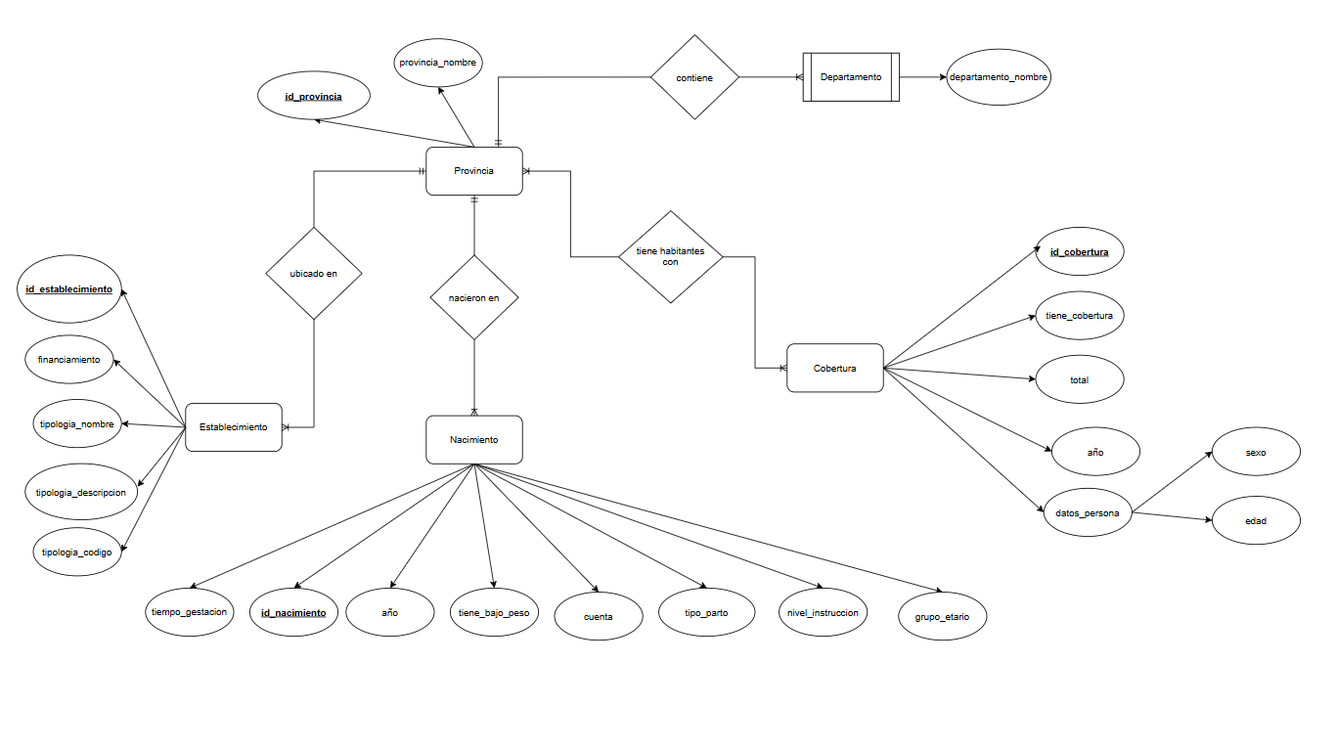
Por lo que así quedaría nuestro modelo entidad-relacion pasado en limpio de forma grafica

El link para ver el DER en detalle es el siguiente (Aca yo pondría un link para que se pueda ver en pantalla completa el DER)

